**SOUNIFED**



SoUnified est une application interne à Sodexo permettant la création de demandes de service et d'incidents. Elle permet également de suivre et de clôturer ces demandes et incidents par les équipes concernées.

Chaque utilisateur chargé de la gestion du ticketing est affecté à une ou plusieurs équipes. Ces équipes disposent chacune d'un « backlog » où sont centralisées les demandes et les incidents. Dès qu'un ticket arrive dans le backlog, un temps de traitement défini est imposé pour répondre au besoin ou résoudre le problème.

L'application permet de suivre l'évolution de chaque ticket grâce à plusieurs statuts (par exemple : *Nouveau*, *En cours*, *En attente*, *Résolu*, *Clôturé*), assurant ainsi une visibilité constante sur l'avancement des interventions.  
Chaque ticket contient des informations essentielles telles que :

* L'identité du demandeur
* La description du problème ou du besoin
* La priorité (Urgente, Haute, Moyenne, Basse)
* L'équipe assignée
* La date limite de traitement

SoUnified offre également des fonctionnalités de tri et de filtrage permettant aux équipes de prioriser les demandes selon leur urgence ou leur nature.  
L'objectif principal est d'améliorer la réactivité des équipes de support et d'assurer un suivi optimal de la qualité de service au sein de Sodexo.

**Procédure de clôturassions d’un ticket :**

1. Accéder au rôle SDA (Service Desk Analyste) pour gérer la ticketing :

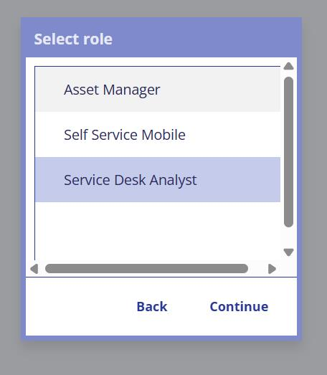

1. Accéder au backlog de l’équipe :

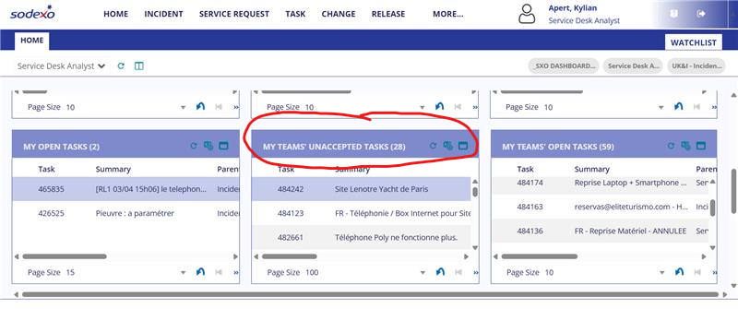

1. Sélectionner un ticket, ici la task 484242 :

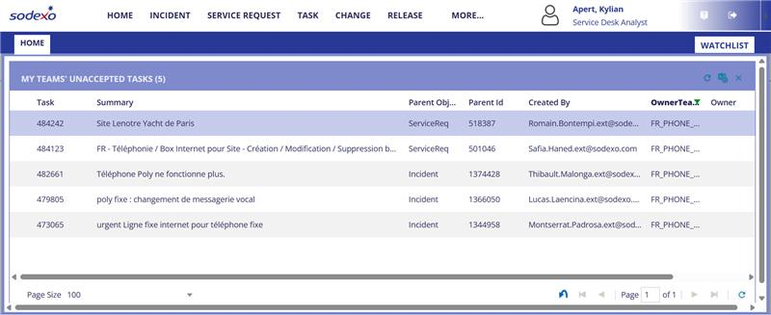

1. Regarder les informations du demandeur et bénéficiaire :

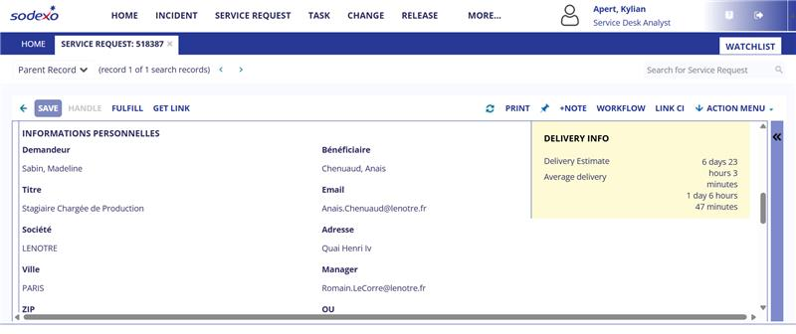

1. Pour finir, regarder la nature de la demande, ici c’est une demande de création de ligne téléphonique Teams avec option d’appel « National Mobile » il peut donc appeler tous les numéros de France.

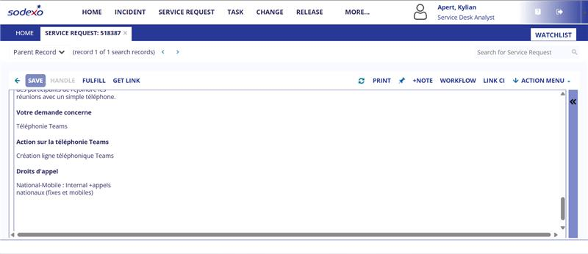

Une fois toutes les informations dont nous avons besoin récupéré, nous attribuons un numéro à l’utilisateur en fonction de sa zone géographique et nous lui appliquons les options d’appel ainsi que la licence Microsoft Teams Phone pour pouvoir passer les appels. Une fois fait nous clôturons le ticket.